ФАКУЛЬТЕТ | Информатика и системы управления
КАФЕДРА | Защита информации

ОТЧЕТ
о лабораторной работе № 2

Разветвляющиеся вычислительные процессы

Выполнил | ИУ10-31 |  |  |  | А. Д. Артищев
 | (группа) |  | (подпись) |  | (И.О. Фамилия)
Проверил | ассистент кафедры ИУ10 |  |  |  | М.А. Наткин
 |  |  | (подпись) |  | (И.О. Фамилия)

Постановка задачи. Вариант 1
1. По введённому X вычислить функцию, заданную графиком варианта 1. Параметры определить по графику (пособие, с. 7).
2. Определить, принадлежит ли точка (X, Y) двум закрашенным секторам круга радиуса R (пособие, с. 18). R вводится с клавиатуры; границы области включаются.
Теоретические сведения
В конструкции if–elif–else выполняется одна ветвь. Условие принадлежности области строится логическими операциями and и or.
Дуги графика — четверти окружностей радиуса 3. Уравнение окружности: (X−a)² + (Y−b)² = R². Знак квадратного корня выбирается по положению дуги.
Описание программы
Язык: Python 3.12. Операционная система: Windows, процессор архитектуры x86-64. Программы запускаются в консоли; внешние библиотеки не нужны.
lab_work_02_1.py: X — float, −9 ≤ X ≤ 9. Результат Y — float. За пределами нарисованного отрезка выводится сообщение.
Формулы: [−9; −6]: Y = −√(9−(X+6)²); (−6; −3]: Y = X+3; (−3; 0]: Y = √(9−X²); (0; 3]: Y = 3−X; (3; 9]: Y = (X−3)/2. Значения на стыках совпадают.
lab_work_02_2.py: X, Y — конечные float; R — конечный float > 0. Попадание: X²+Y² ≤ R² и ((X ≥ 0 и Y ≥ X) или (X ≤ 0 и Y ≤ X)). Выход — текстовое сообщение.
Отдельных подпрограмм нет; используются sqrt и isfinite стандартного модуля math.
Блок-схема. Задание 1
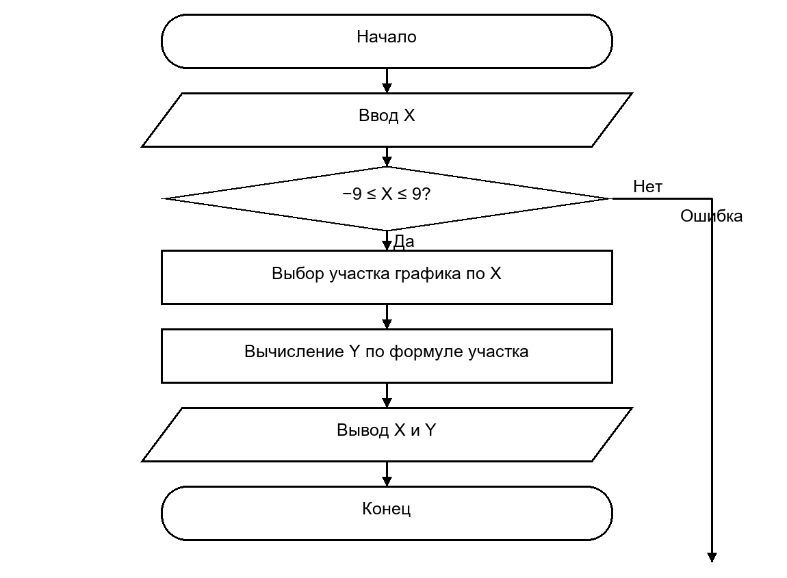
Блок-схема. Задание 2
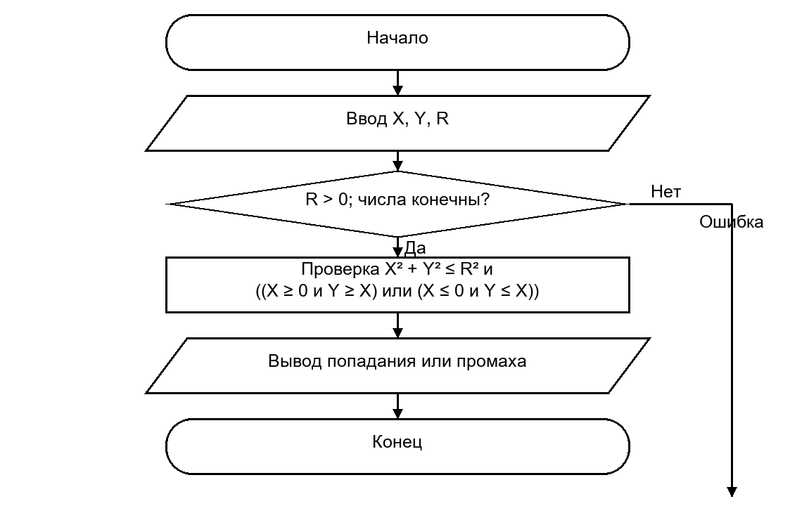
Контрольные примеры и тестирование
14 проверок графика; 13 точек, включая границы; R = 0. Все перечисленные проверки пройдены.
График: X = −9, −6, −3, 0, 3, 9 → Y = 0, −3, 0, 3, 0, 3. При R = 2 точки (0, ±2), (±1, ±1) попадают; (1, 0.5), (−0.5, 1), (0, 2.1) не попадают.
Числовые вводы выполняются штатными преобразованиями int/float. Ввод букв вместо числа вызывает стандартный ValueError; это не является допустимым входом. Нарушения указанных диапазонов обрабатываются сообщениями программы.
Приложение. Листинги программ
lab_work_02_1.py
from math import sqrt, isfinite

x = float(input("Введите X (-9 <= X <= 9): "))

if not isfinite(x) or x < -9 or x > 9:
print("X должен принадлежать отрезку [-9; 9].")
else:
if x <= -6:
y = -sqrt(9 - (x + 6) ** 2)
elif x <= -3:
y = x + 3
elif x <= 0:
y = sqrt(9 - x ** 2)
elif x <= 3:
y = 3 - x
else:
y = (x - 3) / 2
print("X = {:.4f}, Y = {:.4f}".format(x, y))
lab_work_02_2.py
from math import isfinite

x = float(input("Введите X: "))
y = float(input("Введите Y: "))
r = float(input("Введите R: "))

if not isfinite(x) or not isfinite(y) or not isfinite(r) or r <= 0:
print("Координаты должны быть конечными числами, R должен быть больше нуля.")
elif x ** 2 + y ** 2 <= r ** 2 and (
(x >= 0 and y >= x) or (x <= 0 and y <= x)
):
print("Точка попадает в область.")
else:
print("Точка не попадает в область.")
Приложение. Результаты запуска
Запуск 1
Введите X (-9 <= X <= 9): X = -8.0000, Y = -2.2361
Запуск 2
Введите X: Введите Y: Введите R: Точка попадает в область.
Использованные материалы
Наткин М. А. Лабораторная работа № 2. Методические материалы и задания из репозитория BMSTU_ProgrammingLanguages_NatkinMA.
Порядок выполнения работы и шаблон отчёта: каталог materials того же репозитория.
https://github.com/NatkinMA/BMSTU_ProgrammingLanguages_NatkinMA
Документация Python 3: https://docs.python.org/3/ (условные операторы, циклы, списки, функции).

